Опыт работы МОУ «Гимназия имени Героя Советского Союза В.В.Талалихина г.Вольска Саратовской области»
Информационная карта

Наименование учреждения | МОУ «Гимназия имени Героя Советского Союза В.В. Талалихина г. Вольска Саратовской области»
Почтовый адрес | 412911, Российская Федерация, Приволжский федеральный округ, Саратовская обл., Вольский р-н, Вольск г., Равенства пл., д.96
Адрес электронной почты | gymvolsk@mail.ru
Фамилия, имя, отчество руководителя | Шешенева Ольга Валерьевна
Фамилия, имя, отчество председателя первичной профсоюзной организации | Пядышева Наталья Александровна
Среднесписочное число работников | 68 человек
Из них членов Профсоюза | 65 человек
Количество педагогических работников: общее число | 46 человек

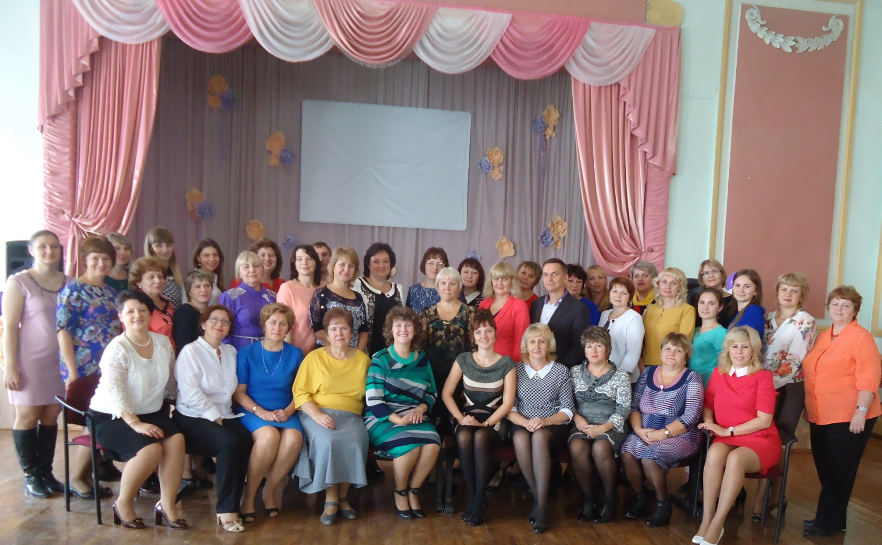
«Воспитательное пространство школы и творческий потенциал учащихся».

«Из всех плодов наилучшие приносит ВОСПИТАНИЕ»
К. Прутков
Воспитательное пространство школы является частью широкого процесса формирования личности, который объединяет как обучение и воспитание в школе, так и воспитание в семье, воздействие микросреды, социального окружения ребенка. Воспитание состоит в социальном взаимодействии педагога и воспитанника. Воспитывать – это значит организовывать содержательную жизнь и развивающую деятельность детей совместно с взрослыми, где у тех и других будут свои роли, цели, взаимные отношения и, соответственно, результаты.
Вся воспитательная работа МОУ «Гимназия имени Героя Советского Союза В.В.Талалихина г. Вольска Саратовской области» посвящена работе над проблемой: «Реализация технологий личностно-ориентированного обучения в учебно-воспитательном процессе гимназии».
В 2015-2016 учебном году, как и в предыдущие годы, коллектив школы продолжил работать над осуществлением программы воспитательной системы, главной целью которой является формирование личности учащихся, обладающих качествами гражданина и патриота своего Отечества, нравственности и духовности, личности, успешно реализующей свои способности в социуме.
Педагоги гимназии направляют свою деятельность на формирование свободной личности, приоритетом которой являются нравственные ценности, жизнь и здоровье. Цели и задачи воспитательной системы гимназии реализуются через подготовку и проведение общешкольных мероприятий, классных часов, кружковую работу, работу детской организации, совместную работу с общественностью, семьей, участие гимназистов в муниципальных, всероссийских мероприятиях. Все общешкольные мероприятия проводятся совместно или по возрастным группам, инициаторами и генераторами многих идей являются органы ученического самоуправления: парламент д/о «Надежда», Совет старшеклассников.
В своей работе педагоги используют различные формы работы: индивидуальные беседы, анкетирование, игры, праздники, акции и т.д. Основная задача учителя – быть первым помощником ребенку в его жизненном самоопределении, развивать его индивидуальность, талантливость.
Если учесть тот факт, что доля умственного труда почти во всех профессиях постоянно растет, а все большая часть исполнительской деятельности перекладывается на машины, то становиться очевидным, что творческие способности человека следует признать самой существенной частью его интеллекта и задачу их развития – одной из важнейших задач в воспитании современного человека. Ведь все культурные ценности, накопленные человечеством – результат творческой деятельности людей. И то, насколько продвинется вперед человеческое общество в будущем, будет определяться творческим потенциалом подрастающего поколения. Считаем, что развить способности – это, значит, вооружить ребенка способом деятельности, дать ему в руки ключ, принцип выполнения работы, создать условия для выявления и расцвета его одаренности.
Действительно, детей, обладающих потенциальными возможностями, в школе достаточно. И если не разглядеть их, не развить, этот дар природы так и останется не востребованным. Часто про талантливых детей говорят, что в них есть «Искра Божья», но чтобы из этой искры разгорелось пламя, а, применительно к науке, это пламя таланта, нужно приложить немалые усилия. Следует отметить, что одной из целей воспитательной работы нашей гимназии является: создание необходимых условий для развития интеллектуальных, творческих и физических способностей детей и подростков в условиях общеобразовательной школы, обеспечение возможности творческой самореализации личности в различных видах деятельности.
В рамках реализации этой цели создана система внеурочной работы, дополнительного образования учащихся. Наши воспитанники: победители и призеры в Международном дистанционном блиц – турнире по математике «Математический сундучок», регионального конкурса «Права человека глазами ребёнка», межрегионального конкурса «Это гордое звание – талалихинцы», областного конкурса «Литературы вечный оттиск», Всероссийского конкурса «Русские поэты о Родине и природе» и т.д.
Большие возможности для развития творческих способностей учащихся имеют кружковые занятия. Гимназия помогает детям найти интересное и полезное дело, выбрать занятие по душе. У нас действуют кружки: секций «Волейбол», «Баскетбол», «Гимнастика», «Легкая атлетика»(руководители -учителя физ. культуры), которую с удовольствием посещают учащиеся 1-11 классов и организуют различные соревнования в школе, кружок «Рукоделие» и «Акварель» (руководитель Шильниковская И.Л.), воспитанники которых становились неоднократными победителями и призерами конкурсов различного уровня, таких как Муниципальный тур V регионального конкурса детского творчества «Возраст – делу не помеха», региональный заочный конкурс рисунков «Край родной, родимый край!», посвященного 80-летию Саратовской области, областной фотоконкурс «Моя малая родина», открытый конкурс художественных произведений детей и юношества«Арт-Микс-2015», областной конкурс рисунков «Саратовская земля-первое космическое приземление!»; вокально-хоровые, хореографические кружки, участники которых третий год подряд, участвуя в фестивале детского и юношеского творчества «Созвездие», удостоены Гран-При, получили 3 место во Всероссийском фестивале хоровых культур «Поем хором». Ежегодный муниципальный конкурс патриотической песни принес не одну победу нашему коллективу.
Внеурочная деятельность в начальной школе ведется в соответствии с утвержденным Федеральным государственным образовательным стандартом начального общего образования и рассматривается как важная и неотъемлемая часть процесса образования детей младшего школьного возраста. В нашем образовательном учреждении создана эффективная система внеурочной деятельности по художественно – эстетическому, духовно-нравственному, спортивно-оздоровительному и интеллектуальному направлениям.
Заняты внеурочной деятельностью 100% учащихся начальной школы.
Работа с талантливыми детьми в гимназии ведётся постоянно и целенаправленно, о чем говорят достижения наших воспитанников. Дети показывают хорошие результаты и в учёбе, и в творческой деятельности. Обучающиеся гимназии ежегодно становятся победителями и призерами предметных олимпиад, творческих конкурсов, конкурсов проектных и исследовательских работ. Большую работу в этом направлении проводят такие педагоги гимназии, как: Барышникова Н.Н., Пашкина Е.В., ПрокофьеваЕ.А., Лепаева Н.Д., Захаренко Г.А., Никулина Е.А., Калашникова О.А., Пескова И.В., Саратовцева Е.В., Цурган М.И., Пядышева Н.А. В прошедшем учебном году наши ученики стали призерами таких значимых мероприятий, как «Права человека глазами ребенка», «Я-лидер», региональном проекте «Православная икона: земное и небесное».
Традиционным видом работы с талантливыми детьми также является проведение учителями предметниками предметных недель. Применяются самые разнообразные методы и формы их проведения: конкурсы, олимпиады, КВН, интеллектуальные игры, марафоны и многие другие. Уделяется большое внимание патриотическому воспитанию учащихся. Историко – краеведческий музей гимназии- один из лучших музеев в регионе, который посещают учащиеся школ города и района, воспитанники д/садов, центра «Волжанки», выпускники и гости. Участвуя в конкурсах музеев различного уровня, музей неоднократно становился победителем.
В мае 2015 года гимназии было присвоено имя нашего земляка - выпускника Героя Советского Союза В.В.Талалихина. Три года подряд учащиеся гимназии под руководством заместителя директора по ВР Евдокимовой Л.В. принимают активное участие и привозят победы со Всероссийского слета «Это гордое звание – талалихинцы!», который проходит в Москве. В сентябре 2015 г.гимназия встречала участников проекта «Вахты Героев Отечества», которые высоко оценили работу школы в рамках патриотического воспитания.
Приоритет общественных интересов над личными, уважение к истории и культуре родной страны – качество, необходимое для полноценного творческого развития личности учеников. В честь празднования 70-летия Великой Победы в школе проведены акции «Бессмертный полк», «Георгиевская ленточка», «Алея Победы». Развитию трудовых навыков подчинен процесс дежурства по школе, уборка классных комнат, субботники по благоустройству школьной территории, летняя трудовая практика на пришкольном участке.
В школе действуют волонтерские отряды.
Один отряд работает по программе «Равные- равным»: проводит профилактическую работу по ЗОЖ, профилактике ВИЧ инфекции в молодежной среде. Неоднократно участвует в различных конкурсах. В 2015 г.занял II место в муниципальном конкурсе волонтерских отрядов «Доброволец года».Самые активные волонтеры ежегодно участвуют и побеждают в региональных и федеральных конкурсах.
Работа другого отряда направлена на патриотизм: ребята оказывают волонтерскую помощь участникам ВОВ, ветеранам педагогического труда, ухаживают за памятником, участвуют в акциях, конкурсах.
Традиционное участие в конкурсе «Лучший ученический класс» ежегодно приносит гимназии победы. Проекты классов: «Улицы героев», «Лучший школьный двор», «Подарим сказку детям», «Экологическая тропа» и т.д.
Работу школы сегодня невозможно представить без тесного сотрудничества с учреждениями дополнительного образования, культуры и социальной сферы. На протяжении ряда лет творческие контакты связывают нас с ЦДО «Радуга», библиотеками и музеями города, ВВВУТ, советом ветеранов, Боевым братством, ДМиК и т.д. Только вместе, общими усилиями можно решать задачи воспитания и творческого развития детей и подростков.
В последние годы значительно увеличилось количество участников конкурсов, мероприятий различного уровня. Их участниками в прошедшем учебном году стало свыше 150детей и подростков, из них более 60 были отмечены как победители и призеры. Этот факт является ярким подтверждением того, что у детей и подростков возросла потребность в реализации своих творческих способностей, в презентации собственных достижений через различные массовые мероприятия.
С 2008 года на базе гимназии функционирует ресурсный центр, традиционные межшкольные конкурсы: «Вначале было слово…», «Мой друг компьютер».
В образовательном учреждении продуманным является каждый этап проведения мероприятий: от разработки Положения, методического сопровождения - до подведения итогов и награждения. Мы стараемся наградить, отметить максимальное количество участников наших конкурсных, выставочных мероприятий, олимпиад, соревнований, показательных выступлений. Для этого активно привлекаются социальные партнеры и в их лице гимназия видит понимание и поддержку.
Учителя гимназии стали победителями и призерами Всероссийских конкурсов профессионального мастерства: «Педагогический олимп» - Цурган М.И., Назарова Е.В., «Учитель здоровья России-2015» - Саратовцева Е.В. Учитель истории и обществознания Прокофьева Е.А. приняла участие в конкурсе «Лучший учитель истории», проводимым под патронажем депутата Государственной думы Н.В. Панкова.
Учить талантливых детей труднее, чем «обычных», ибо их ум постоянно требует пищи, а творческие наклонности ищут выхода, но и отдача велика. Позиция гимназии – создание условий для оптимального развития потенциальных способностей всех детей, включая тех, чьи способности в настоящий момент могут еще не проявиться, а также тех, в отношении которых есть серьезная надежда на дальнейший качественный скачок в развитии их способностей. И самое главное – это создание эмоционально привлекательной школьной среды. Мы «делаем погоду», мы берем на себя смелость определять мир, в котором комфортно учиться и жить. Ведь будущее гораздо ближе к нам, чем принято думать, оно - совсем рядом: плачет, смеется, ставит вопросы, заставляет страдать, радоваться, искать ответы. Это будущее – дети. Сегодня все в их судьбе как будто еще зависит от нас. Завтра - положение изменится кардинально. Дети быстро взрослеют. Но жить самостоятельно и плодотворно они смогут, если сегодня мы поможем развиться их способностям и талантам. А талантлив по-своему каждый ребенок.

